調查報告

案 由：據106年度中央政府總決算審核報告，國家電影中心籌建計畫歷經多年，文化部雖已與新北市政府簽訂行政契約，惟興建後面積卻較原規劃減少6成，且無規劃影片典藏庫房，致珍貴電影文化資產典藏空間不足問題仍未獲解決等情案。

調查意見：
  - 電影是一個國家文化縮影，記錄著國家一個世代重要的歷史發展軌跡，具有教育、文化、藝術與歷史價值的傳承意義，是國家價值的重要展現，政府本應負有維護及保存珍貴電影文化史料資產之使命，然現行國家電影文物多存放於國影中心位於樹林工業區13個片庫中，茲因該等片庫係屬一般工業廠房，雖予以強化，然仍未符合典藏片庫應有之要求，且空間亦嚴重不足，主政機關雖於93年起即計畫興建國家電影文化中心，然多因自償率不足等因素，計畫始終未能通過，致典藏片庫之建置付之闕如，文化部除應強化與相關地方政府之協調，尋求最適條件，儘速完成典藏片庫之設置計畫外，並應參酌歷次興建計畫未被核准之原因，強化論述，以取得相關部會之支持；另，行政院允應綜合考量國家電影文物之推廣與保存問題，協調相關部會積極協助文化部完成典藏片庫之設置，以保存珍貴之電影史料。
    - 電影是一個國家文化縮影，亦為每一個國家社會、政治、經濟發展狀況之指標，具有教育、文化、藝術與歷史價值的傳承意義，所記載的影像，記錄著一個國家、一個世代重要的歷史發展軌跡，是國家價值的重要展現。因此，各國政府無不負有維護及保存珍貴電影文化史料資產的使命。西元1978年，聯合國教科文組織，無異議通過「各會員國應即採取立法與技術性措施，全力維護及保存各國電影文化。」西元1980年，教科文組織第21屆會議，通過「關於保護與保存活動影像」提案，認定電影為各國文化特性之一種表現，且由於其具有教育、文化、藝術、科學及歷史價值，已形成一國文化傳承中不可分割的部分。80年代面臨石油危機，造成全球性投資策略轉變、臺灣片廠制度瓦解、錄影帶業出現、電影院線興起，以及有線電視系統電影頻道增加，造成我國電影產業榮景不再，紛紛結束營運，電影史料亦隨公司停業而大量散佚或留置海外。

查我國年平均溫度約攝氏29度、平均相對濕度約為76%，對文物之保存條件而言是絕差的天然環境，根據中央氣象局資料顯示，無論是臺灣北部或中南部，大多係屬溫暖潮濕的典型亞熱帶海島型氣候，全年幾乎都是適合黴菌害蟲繁殖的潮濕氣候。如果，典藏庫沒有採取任何控制環境的措施，各類典藏品必定立即遭受蟲黴肆虐或潮氣朽蝕的危害，且溫度與相對溼度若無法控制在適於存放各類文物的範圍內，文物還是有劣化危機。能控制複雜的典藏環境因素，即能充分掌控典藏物件及文化資產之壽命與年限，因此，儘速規劃興建現代化、國際化之典藏片庫，極為重要。是以，典藏空間與環境設施的專業條件、標準與品質，關係著電影文物的劣壞時間與保存年限；目前我國電影文物、史料主要存放於國影中心樹林片庫，樹林片庫位於樹林工業區內，係由3個自有、10個租賃分散在不同位置之工業廠房所組成（詳表1），13座片庫典藏十分可觀的影像史料，包括華語影片1萬4千餘部、外語影片3千餘部、中外影碟及錄影帶7萬2千餘片/卷，圖書約1萬4千8百餘冊、中外海報20萬餘幀、劇照4萬5千餘張、電影器材4百餘件。館藏豐碩，諸如胡金銓導演之電影圖文資料約300箱、聯邦影業公司出品之電影、海報及圖文資料約200多箱、中國電影製片廠攝影之新聞片與紀錄片、臺灣電影文化事業股份有限公司設置約300萬呎之新聞片與紀錄片、電影劇照及電影錄影帶(該批影像史料於該公司結束營業後，由新聞局管理，並委由電影資料館維護及保存)。
- 國影中心典藏庫房空間明細表
單位：平方公尺
序號 | 地址 |  | 面積 | 自有/租賃
合計 |  |  | 8,142.85
小計 |  |  | 2,158.69
1 | 新北巿樹林區 | 忠信街9號3樓 | 528.93 | 自有
2 |  | 忠信街9號4樓 | 528.93
3 |  | 忠愛街4號2樓 | 1,100.83
小計 |  |  | 5,984.16
1 | 新北巿樹林區 | 忠信街1號1樓 | 826.45 | 租賃
2 |  | 忠信街1號2樓 | 826.45
3 |  | 忠信街7號3樓 | 621.49
4 |  | 忠信街11號2樓 | 487.77
5 |  | 忠信街11號3樓 | 487.77
6 |  | 忠信街13號3樓 | 487.77
7 |  | 忠信街14號2樓 | 515.71
8 |  | 忠信街11號5樓 | 487.77
9 |  | 忠信街12號6樓 | 661.16
10 |  | 忠信街15號2樓 | 581.82
資料來源：整理自文化部提供資料。

雖目前典藏片庫面積已逾2,500坪，然依據國影中心估計，因收藏影片的數量逐年增加，需求面積約8,700坪，與現有面積差異極大，現有空間明顯已不敷使用。本院調查亦發現現有片庫因典藏空間不足，除了超音波清潔機只能放置陽台進行操作外，許多文物、圖書、道具因空間不足問題，僅能分門別類放置於紙箱內(詳圖1、圖2)，未能依據文物之特性做適當之保存。

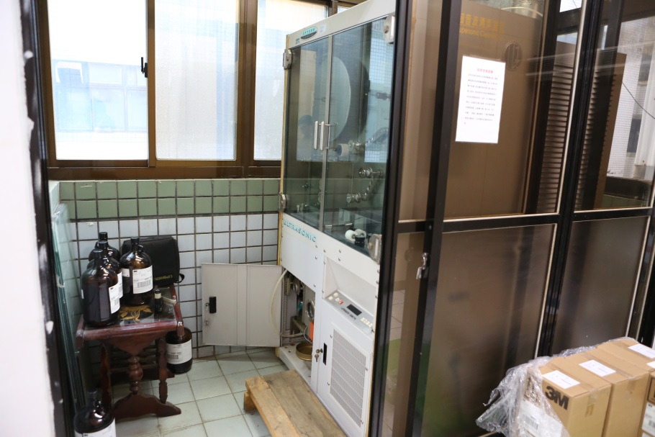
- 超音波清潔機置於陽台操作

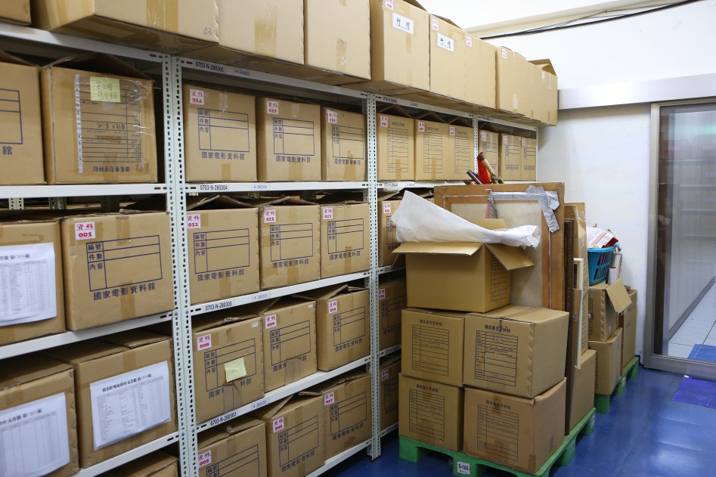
- 場地過於狹小，圖書、文件、道具等文物只能放置於紙箱中

次查，電影典藏品係由各種不同材質所構成，如醋酸片、硝酸片及聚酯片等分屬不同材質之膠片類底片，影響這些影片藏品的保存與劣化程度密不可分的是典藏環境的要素，如溫度、相對濕度、光照度與受光量、空氣污染及其他物理和化學要素等。尤其各類電影藏品均須有適宜的溫度與濕度環境，否則將受環境的影響而受到損壞，且不同材質的典藏品，有不同的典藏環境條件需求，應依典藏品材質與特性建置典藏空間與環境。並合理控制典藏庫內的溫度與濕度(一般有機質或纖維質的文物，最好存放在50%RH左右的相對濕度下)。且酸化影片保存庫房需隔離設置，並建置化學除濕機及大量換氣設備，但樹林片庫受限於面積，以及工業區廠房建築設計等因素，雖酸化影片尚可依損壞程度分別以單一庫房隔離保存，然因典藏庫房多屬租賃取得，亦不宜建置高端固定設備，故樹林片庫典藏環境實有強化之必要，且文化部亦於「國家電影中心裝修、設備採購及初期維運計畫」明確指出「依據文物保存專業的評估，目前所典藏之所有電影文物，包括膠捲、底片、服裝、導演手稿、道具等之保存條件，均尚未達國際典藏標準。依國際典藏標準，電影片及其相關文物之保存環境，可分為涼藏、冷藏及凍藏。涼藏之溫度為攝氏12度，冷藏為攝氏4度，凍藏為攝氏負10度（相對濕度30%至50%），且不同的文物保存，均需依其材質給予不同的溫溼度保存環境，惟因目前典藏電影文物之空間，均非先經由冷藏、凍藏設計而興建之房舍，僅能安裝最低溫攝氏20度之中央空調冷氣（相對溫度約50%），連涼藏上限攝氏12度之水準都無法達到。目前存放於該處的電影文物，均面臨一個極嚴重的問題，即所有保存狀況優劣不齊的文物，均保存於同一溫度、同一溼度環境，酸腐情形嚴重及保存狀況差的電影文物，將威脅至保存狀況較佳的文物。依據 IPI（影像保存學院）輪測的科學數值推算，保存於片庫之影片文物，將於5至30年內急速劣化殆盡。」本院調查亦發現，樹林片庫尚有相對溫度與相對濕度尚需改善情形(詳表2)，茲因，國影中心典藏之電影文物許多均為世上僅存之影片，一旦損壞或喪失，即從此消失，而文化部及國影中心雖不斷強化樹林片庫之典藏環境，然其原始設計本非基於典藏需求，且分散於不同位置，無法有效整合改善，確為不爭之事實，因此，提供一個合適之電影文物典藏與保存環境，確有急迫之需要。為避免臺灣電影文化史料，出現斷層現象，提供一個完善之電影文物典藏環境，實需行政院與文化部儘速改善之問題。
- 國影中心影片類庫房現況
類別  典藏環境 |  | 庫房溫濕度標準 | 國影中心片庫現況 | 尚待改善差距
黑白影片 | 溫度 | 低於20°C | 18°C | 無
 | 相對濕度 | 35%RH | 50%RH | 15%RH
彩色底片 | 溫度 | -5°C | 10°C | 15°C
 | 相對濕度 | 30%RH | 50%RH | 20%RH
影片拷貝(不分黑白彩色) | 溫度 | -5°C | 18°C | 23°C
 | 相對濕度 | 30%RH | 50%RH | 20%RH
資料來源：文化部提供。

另，樹林片庫之13座片庫係屬樹林工業區建築物，並非專業電影文物典藏空間，以目前所典藏之數萬件珍貴電影片及相關文物，其每1平方公尺所承載之重量，均已嚴重超過該建物承載的最高限度500公斤，若臺北盆地發生5級以上地震，該建築物及典藏之電影文化資產，恐有崩塌毀壞之虞。且保存於樹林片庫內的電影片及圖文資料，均屬易燃品，該片庫位於樹林工業區廠房內（多棟廠房共用地下停車場）有易形成煙囪效應的消防問題，故典藏我國珍貴、無價的電影文化資產環境，其消防安全亦是一大隱憂。

末查，政府自93年起即由前新聞局研提「國家電影文化中心興建案」希新建具有國家電影院、國家電影圖書館、國家電影資料館、國家電影博物館以及國家電影研究機構等多功能的國家電影文化中心，然歷經10餘年，相關計畫前後來回次數不計其數，承辦單位亦轉為文化部，惟多因自償率等因素，無法興建，雖文化部與新北市政府於105年9月9日簽訂「國家電影中心籌建及撥用行政契約書」由新北市政府提供新北市新莊副都心之土地，並負責興建新莊場館，再由文化部負責後續之裝修、設備採購及營運，雖該場館包含電影放映廳、多功能展覽空間、電影圖書空間、行政辦公空間及法定附屬空間，惟並未設置典藏庫房及影片修復場所，故電影文物典藏及修復空間不足問題仍未獲解決。茲因典藏及修復場所本多不對外開放，且典藏庫房所存放之電影膠片是以醋酸纖維素製造而成塑膠片基上面再塗以明膠製成的藥膜，塑膠片基之化學本質即會逐漸劣化，產生化學變化，化學變化產生之酸化過程釋放的酸性物質會形成強烈酸味，稱為「醋酸症」，本院履勘樹林片庫時，即發現空氣中瀰漫濃濃酸味，並非適合開放之場所，因此，政府興建典藏庫房及相關影片等修復場所，自償率若列為重要考量因素，典藏片庫興建計畫將面臨極大之挑戰。雖文化部指稱已函請財政部國有財產署協助篩選國內可供規劃建置片庫使用之不動產資訊，該署亦配合提供國內位於基隆市安樂區、臺北市士林區、宜蘭縣冬山鄉及頭城鎮、高雄市大樹區、臺南市安南區，以及嘉義縣民雄鄉等共計8處國有土地資訊。另該部亦拜會桃園市文化局，請該市府評估以合作方式，參採該部與新北市政府共同建置新莊場館模式，於該市適合地點建置國家電影中心典藏片庫。惟部分具有自償性之電影院等設施，已設置於新莊場館，相關地方政府是否願意協助興建典藏庫房等，實有疑義。茲因國影中心典藏之電影文物極為豐富，典藏庫房不足之問題亦極為嚴重。文化部除應強化與相關地方政府之協調，尋求最適條件，儘速完成典藏片庫之設置計畫外，並應參酌歷次興建計畫未通過之原因，強化論述，以取得相關部會之支持；另，行政院允應綜合考量國家電影文物之推廣與保存問題，協調相關部會積極協助文化部完成典藏片庫之設置，以保存珍貴之電影史料。

綜上，電影是一個國家文化縮影，記錄著國家一個世代重要的歷史發展軌跡，具有教育、文化、藝術與歷史價值的傳承意義，是國家價值的重要展現，政府本應負有維護及保存珍貴電影文化史料資產之使命，然現行國家電影文物多存放於國影中心位於樹林工業區13個片庫中，茲因該等片庫係屬一般工業廠房，雖予以強化，然仍未符合典藏片庫應有之要求，且空間亦嚴重不足，主政機關雖於93年起即計畫興建國家電影文化中心，然多因自償率不足等因素，計畫始終未能通過，致典藏片庫之建置付之闕如，文化部除應強化與相關地方政府之協調，尋求最適條件，儘速完成典藏片庫之設置計畫外，並應參酌歷次興建計畫未被核准之原因，強化論述，以取得相關部會之支持；另，行政院允應綜合考量國家電影文物之推廣與保存問題，協調相關部會積極協助文化部完成典藏片庫之設置，以保存珍貴之電影史料。

早期對於電影文化資產保存觀念欠缺，因此許多電影文物多已佚失，亦因早年保存影片之地點與環境條件不佳，致後續許多移存國影中心典藏之影片已產生酸化、毀壞之情形，亟待修復，然依據國影中心每年修復5至7部之速度，高達數萬部之影片，完成修復遙遙無期。文化部允應積極充實修復資源，研謀妥善策略，提升影片修復速度，以維護國家珍貴之電影文化資產。

早年政府對於電影文化資產之保存觀念缺乏，且民間業者保存影片之地點與環境條件不佳，亦無專業保存電影史料之設備，造成移存國影中心典藏前，多數影片已開始酸化、毀壞，有些影片酸腐情況嚴重。更有許多電影母片，因為電影下片後，膠卷即被收集送往成衣廠溶解製成衣領或帽緣，或作為其他用品之表面塗料，亦或因電影公司歇業而遭遺棄而流失，造成大量影片喪失。就以臺語片為例，我國第1部臺語片係於44年拍攝，然依專家學者研究統計，44至68年間製作之臺語片總數為1,114部，然經國影中心多年之蒐集，目前僅保存230部，其中163部雖為完整影片，亦面臨酸化毀壞之問題，另67部則為殘缺片段。顯見，國內早期影片喪失損壞之情形嚴重，能送往國影中心保存之電影文物是極為珍貴，且多數為世上僅存，因此政府未能有效保存與修復目前已保存之電影文化資產，這些珍貴的資產將快速消失。

次查，國影中心截至107年8月底之統計，就所典藏之27,389筆劇情片及33,249筆非劇情片之影片狀況分析，詳如表3至4：

畫質清晰、狀態良好之劇情片及非劇情片總計16,478筆，約占總數之27.17%。

畫質受損(包含輕微、嚴重)之劇情片及非劇情片計36,070筆，占總數之59.48%，其中畫質嚴重受損之影片高達27,203筆，占全部影片近5成。

尚待檢查登錄之劇情片及非劇情片則尚有8,090筆。
- 國影中心典藏劇情片概況
保存狀態 | 筆數 | 百分比
畫質清晰、狀態良好 | 8,676 | 31.68%
畫質輕微受損，可以過帶 | 1,298 | 4.74%
畫質已受損，但是可以過帶 | 3,465 | 12.65%
畫質嚴重受損，但是可以過帶 | 8,792 | 32.10%
畫質嚴重受損，難以過帶 | 385 | 1.41%
尚待檢查登錄 | 4,773 | 17.43%
總筆數 | 27,389 | 100%
資料來源：文化部。
- 國影中心典藏非劇情片概況
保存狀態 | 筆數 | 百分比
畫質清晰、狀態良好 | 7,802 | 23.47%
畫質輕微受損，可以過帶 | 439 | 1.32%
畫質已受損，但是可以過帶 | 3,665 | 11.02%
畫質嚴重受損，但是可以過帶 | 17,651 | 53.09%
畫質嚴重受損，難以過帶 | 375 | 1.13%
尚待檢查登錄 | 3,317 | 9.98%
總筆數 | 33,249 | 100%

資料來源：文化部。

顯見，國影中心保存之劇情片及非劇情片，尚未包含待檢查之8,000餘筆影片，即有近6成遭受毀損，其中近5成嚴重受損，尚待修復，顯見，我國典藏之電影膠捲品質明顯不佳，有極大數量之影片亟待修復。

再查，文化部為修復毀損影片，推動 臺灣經典電影數位修復及加值利用計畫，該計畫前期係以委託國內外專業廠商修復為主，因電影修復涉及電影歷史、美學及原創概念，需耗費大量人力始可完成，國內數位修復尚在發展初期，設備、技術及能力有限，故國影中心需將大部分修復工作委託國外專業影像修復機構或廠商辦理。然因典藏之臺灣早期電影膠卷多為世上僅存之拷貝，委託國外廠商修復必須承當膠卷於運送過程可能產生遺失或損壞之風險。經國影中心逐步提昇自主修復能力，於104年起逐年購置高階掃描設備，以及影像修復、聲音修復、調光、同步混音等工作站以及數位儲存設備，並培育專業修復人才。並自105年度開始進行國片自主修復，將劣化嚴重且修復難度高之影片，由該中心加強整飭，再以高階格式逐格掃描後存檔，後續再使用影像、聲音修復軟體進行逐格去除數位化之影音檔案中的異常元素（如畫面髒點、音質雜訊等），還原原始電影膠卷的影像色彩及聲音。

末查，老舊影片之影像保存、修復及維護過程極為複雜，過程包含：

膠片整飭：老舊電影之材質、畫質可能均已受損，另有放映時打洞記號或畫面有細刮傷、髒污及挫傷，亦可能產生化學性變化如偏紅褐色、酸重、縮水等問題。故在修復前需經專業整飭人員詳細針對膠片之接點、齒孔、做逐格畫面檢查，將各式破損之接點及損壞之齒孔透過專用齒孔膠帶將其穩固黏貼。

超音波清潔：整飭完畢後之膠卷需使用超音波清潔機進行清潔，透過專用清洗劑及超音波震動，藉去除掉畫面之髒點以及油漬。

影像與聲音數位化掃描：在無塵環境下，以高階專業掃描設備分別掃描影像及聲音，轉製成數位化檔案。

影像與聲音數位修復：先以自動修復軟體針對一般性雜訊及連續性瑕疵進行快速修復，再逐格檢視及比對，就刮痕、髒點、破損、褪色、閃動等進行手動修補。

影像調光：參考各式劇照、海報甚至諮詢導演以及攝影師，透過紅、藍、綠各色階層光曲線(Waveform)的改變來達到色彩的還原，盡可能將老舊電影膠片最原始的影像色彩呈現出來。

影像輸出：將所修復好之影像及聲音同步化，合成完整影音檔案儲存於系統資料庫，後續將可依放映場所及設備需求，製作戲院放映用之DCP，或一般放映用之藍光及DVD片，供國內外映演推廣使用。

因國影中心投注在每部影片複製費用約在60至80萬元間；每部影片之修復費用，視影片之受損程度及修復技術約在30至300萬元間。自102至107年國影中心共完成35部電影數位修復，其中由該中心於105年成立之數位修復實驗室自主修復影片4部；委外修復則為31部，自主及委外修復情形及委外修復單位如表5。

- 國影中心修復影片概況

單位：部
項目 | 102年 | 103年 | 104年 | 105年 | 106年 | 107年 | 歷年累計
委外數位修復 | 5 | 7 | 5 | 5 | 5 | 4 | 31
自主數位修復 | 0 | 0 | 0 | 1 | 1 | 2 | 4
合計 | 5 | 7 | 5 | 6 | 6 | 6 | 35

資料來源：文化部。

依據上開統計顯示，國影中心每年可修復之影片約為5至7部，惟該中心目前典藏之影片，畫質受損(包含輕微、嚴重)共計36,070筆，依據該中心目前修復速度，完成全部影片之修復可謂遙遙無期，茲因國影中心保存許多僅存之珍貴影片，一旦毀損無法修復，即無法再取得，酸化影片需要龐大之費用，及有計畫性的進行修復與搶救，該等任務實刻不容緩，是一項與時間競賽的持續性工作。是以，文化部仍應積極充實修復資源，並參酌其他國家之處理情形，研謀妥善策略，提升修復速度，以維護國家珍貴之電影文化資產。

綜上，早期對於電影文化資產保存觀念欠缺，因此許多電影文物多已佚失，亦因早年保存影片之地點與環境條件不佳，致後續許多移存國影中心典藏之影片已產生酸化、毀壞之情形，亟待修復，然依據國影中心每年修復5至7部之速度，高達數萬部之影片，完成修復遙遙無期。文化部允應積極充實修復資源，研謀妥善策略，提升影片修復速度，以維護國家珍貴之電影文化資產。

電影文化中心之籌建計畫，業已延宕10餘年，現由文化部與新北市政府簽訂行政契約，由新北市政府提供土地並興建新莊場館主建物，文化部則負責後續裝修及營運，目前進度已達計畫標準，茲因主建物之興建與後續裝修及設備之進駐涉及介面很多，為減少施工介面及避免二次施工可能產生之工程延宕，雙方經多次協調後，調整行政契約，由文化部委託新北市政府代辦新莊場館裝修等作業，雙方能透過協商，捐棄成見，勇於任事，以達成計畫目標為前提，實值肯認，茲因後續業務仍需雙方更多之協調，文化部及新北市政府允應強化後續之溝通與協調，以使新莊場館順利依計畫完成。

查國家電影中心籌設首要目標在於建置國家級電影典藏及推廣場館，文化部為加速籌建國影中心場館，並兼顧政府財政及該中心自償性困難，朝向「減少籌建經費支出」、「加速籌建進度」及「採最適空間規劃及營運規模」之政策推動方向辦理，經文化部與新北市政府多次協商後，於105年9月9日簽訂「國家電影中心籌建及撥用行政契約書」內容摘述如下：

新北市規劃於新北市新莊副都心段籌建電影文化園區及點應場館：

公兒四基地(面積10,386.36平方公尺(下以㎡表示))與其地上建物國影中心場館由新北市政府依規定無償撥用予文化部。

文化部負責上開中心與電影場館之管理及營運事宜。

文化部及新北市政府共同成立電影中心籌備小組，由次長及副市長擔任召集人，成員有雙方推派組成，該小組會議之類型及任務摘述如下：

政策會議：

整體性發展及重要決策等事項，由2位召集人共同召開主持。

工作會議：

計畫整合、協調及審議，由副召集人召開主持。

專案會議：

推動作業所需徵詢、方案溝通、政策研析等事項，依實際需要召開。

文化部及新北市政府簽訂行政契約後，該府應即辦理國影中心工程規劃及設計，文化部應協助該府確認該中心之空間需求及配置，並由該府納入該中心工程規劃之設計方案，經上開籌備小組確認後，始得進行工程招標作業及工程施作。

新北市政府應負責國影中心各期工程建設項目之一切履約事宜，包含工程品質、工程進度管控及驗收(含運轉測試)等。

新北市政府於國影中心完成建築物所有權登記，文化部應依撥用程序規定繕造撥用計畫並載明興辦事業依據後，由該府出具撥用同意書予該部辦理撥用。

國影中心場館經撥用後，文化部應依原用途及撥用計畫使用，並以納入國影中心之功能為優先，如有違反，新北市政府得依規定廢止撥用後收回。

經費分攤：

新北市政府負責支應新莊場館興建工程相關費用。

文化部負責支應新莊場館內部裝修及後續營運費用。

次查新莊場館規劃與執行：

新北市政府：

無償提供國影中心所需用地。

編列3億8,707餘萬元興建經費並負責建築工程相關事宜。

辦理「臺灣電影文化園區-國家電影中心統包工程」案，經4次公開招標後，於106年9月4日決標，並於107年2月開工興建國影中心，預定108年底完工，109年撥交文化部供國影中心進駐使用。

截至108年5月底工程進度約為80%，符合預定進度。

文化部：

行政院107年6月13日核准文化部辦理提「國家電影中心裝修、設備採購及初期維運計畫」計畫內容摘述如下：

計畫期程：自108至111年。

計畫經費：

中央政府：2.713億元（包含室內裝修、電影院裝修及設備、 家具設備設置等項目包含規劃、設計、監造、施工、設施設備、工程管理等資本支出經費，以及完工後之搬遷進駐等經常性經費。

文化部規劃裝修樓地板面積約5,194.02㎡，主要空間項目如下：

電影院：約1,500㎡

多功能展覽空間：800㎡

電影圖書空間：450㎡

行政辦公空間：740㎡

法定附屬空間：1,183.86㎡

計畫期程，詳如表6

- 文化部辦理新莊場館修繕計畫期程工作項目
時間 | 工作項目
106年10月至107年3月 | 室內裝修及設備採購先期規劃評估。
106年12月至107年4月 | 依新北市政府提供新莊場館建照圖說，研擬中程計畫報院及核定。
108年1月至11月 | 新莊場館室內裝修、設備採購等設計監造案之發包、規劃設計及相關裝修申請。
109年1月至110年5月 | 新莊場館室內裝修等工程案發包及施工，設計單位監造。
110年5月至111年3月 | 設備採購工程發包、管線調整、安裝。
111年3月至6月 | 整體驗收、測試。
111年6月至12月 | 搬遷、進駐、試營運。

資料來源：本院依文化部資料編製。

國影中心新莊場館功能規劃摘述：

電影教育與文化推廣：

主要目標為建立國影中心文化地位，提高國人對於電影文化與藝術的素養，成為國內電影教育推動基地，協助各級學校進行電影教育與教師培訓，進行影像教育扎根，提高學生電影興趣與知識。

舉辦電影相關活動（含影片放映、講座等）。

辦理全國各級學校影像教育扎根實做、體驗教育活動設計與推動、師資培訓。

編纂中小學電影教材，並舉辦教師電影研習活動與示範教學課程。

電影文化發展與國際交流：

建置臺灣電影文化及產業發展研究資料庫、電影人口述歷史資料庫等，創造臺灣電影品牌，向國際行銷臺灣，以及建立臺灣電影國際窗口與引薦臺灣電影人才至海外參展或交流。提供海內外電影獎項、獎勵、輔導、推廣、展覽、活動、講 座、研習等相關資訊查詢、交流與服務。

辦理臺灣電影歷史為主題之學術研討會，提昇電影研究學術風氣。

編纂電影年鑑、發行電影專業期刊、電影專書等。

電影產業資訊（票房、電影黃頁等）蒐集、資訊分析與公告。

舉辦臺灣國際紀錄片影展，經營Taiwan Docs紀錄片國際推廣網站與紀錄片資料庫。

辦理獎勵優良影像創作金穗獎，引介得獎影片參加國際影展。

人才培育：

協助促進電影產業之健全化發展，培育、活化及提升電影產業專業人才之素質與技術水平，以及協助電影藝術與人文素養之普及、推廣與養成。

專業人才教育：針對電影資產維護、修復及推廣各環節人才，進行專業技術培養或進修。

電影藝術之大眾教育：結合電影公協會、團體、教育單位、人文團體、媒體駐外單位以及國際電影平台等，辦理電影人文素養及鑑賞能力之教育與養成、電影展覽與映演活動、電影翻譯與出版，以及協助推動電影藝術之通識課程、培養電影教育之師資等教育扎根及文化推廣之策略，並提供圖書及影音的資料與空間。

末查，新莊場館開始新建後，新北市政府業依工程進度進行，並於108年5月底達成工程進度之80%，然文化部基於新莊場館主體建築係由新北市政府發包興建，考量新北市府具有工程採購專業能力，工程團隊亦熟悉場館興建狀況，將可讓新莊場館室內裝修得以延續主體建築之設計風格，並加速整體工程進度及啟用期程。就後續裝修及設備建置工程之執行，以協調新北市政府代辦為主要目標。新北市政府並未同意由該府代辦。惟於108年3月4日本院履勘新莊場館，文化部丁曉菁政務次長及新北市政府吳明機副市長均出席並辦理簡報，文化部再次表達請新北市府協助代辦工程後續裝修及設備採購建置工程，惟新北市政府表示因工程專業人力尚有不足，需再評估與協商。會議中調查委員期許，本案工程務必密切溝通協調，依規劃完成。文化部陳登欽主任秘書復於108年3月26日率隊拜會新北市政府吳副市長及市府團隊，經說明與協調後取得共識，新北市政府同意協助代辦。雙方目前擬先變更前於105年9月9日簽訂之行政契約，將代辦工程納入契約項目，並就委託代辦之經費、內容及義務等，另再簽訂代辦協議書規範之，相關契約草案刻由二機關共同研議中。茲因本案已延宕10餘年，國人對電影中心深具期待，該二機關既已簽訂行政契約，合作建置該中心，即顯示對於電影文化保存及發展有極深之共識，並期望能提高民眾的電影文化素養，達成經濟及文化基礎之厚實，該二機關為減少施工介面並避免二次施工，且考量雙方主辦工程能力，業已達成共識由文化部委託新北市協助發包及施工管理，且據該府接受本院詢問時表示，因減少施工界面，避免二次施工，將使工程提前完成，是以，文化部及新北市政府進行國影中心新莊場館之建置，因涉及二機關各項工程及後續裝修之介面整合等事項，仍應密切溝通協調，以順利完成新莊場館之建置。

綜上，電影文化中心之籌建計畫，業已延宕10餘年，現由文化部與新北市政府簽訂行政契約，由新北市政府提供土地並興建新莊場館主建物，文化部則負責後續裝修及營運，目前進度已達計畫標準，茲因主建物之興建與後續裝修及設備之進駐涉及介面很多，為減少施工介面及避免二次施工可能產生之工程延宕，雙方經多次協調後，調整行政契約，由文化部委託新北市政府代辦新莊場館裝修等作業，雙方能透過協商，捐棄成見，勇於任事，以達成計畫目標為前提，實值肯認，茲因後續業務仍需雙方更多之協調，文化部及新北市政府允應強化後續之溝通與協調，以使新莊場館順利依計畫完成。

處理辦法

調查意見一函請行政院研議見復。

調查意見一至三函請文化部確實檢討改進見復。

調查意見三函請新北市政府研議見復。

調查意見函復審計部。
調查委員：陳慶財
方萬富
趙永清

